DIAGRAMAS UML

Diego Alejandro Duran Anacona

Nicolas Stiven Areiza Tovar

Leomar Andrés España Castillo

Darwin Alexis Guerrero Baos

Estefanía Chilito Zuñiga

Alejandro Ortiz Gómez

Centro De Gestión y Desarrollo Sostenible Sur colombiano

Ficha:2692929

Análisis y Desarrollo De Software

Wilson Martínez Saldarriaga

Contenido

Introducción 3

Problemática 4

Objetivos 5

Objetivo general 5

Objetivos específicos 5

Justificación 6

Requerimientos 7

Diagramas UMLS 9

***Figura 1*** *Diagrama de casos de uso (LinkCafé).* 9

***Figura 3*** *Inicio de sesión (LinkCafé).* 11

**Figura 4** Publicaciones (LinkCafé). 12

**Figura 5** Comentarios (LinkCafé). 13

**Figura 6** Buscar información (LinkCafé). 14

**Figura 7** Interactuar con la publicación (LinkCafé). 14

**Figura 8** Editar información de la página (LinkCafé). 15

**Figura 9** Diagrama de clase (LinkCafé). 16

Conclusión 17

# Introducción

El propósito de nuestro proyecto es facilitar una solución de comunicación para la mayoría de personas, ya sea a nivel nacional y/o internacional. Contaremos con tres apartados en específico. El primer apartado es de publicaciones, un sitio donde las personas podrán interactuar y debatir sobre temas relaciones con el café, también podrán aprender nuevos conceptos o técnicas, ya sean los compartidos por las mismas personas o por redactores verificados en nuestra app móvil. El segundo apartado trata sobre una Wikipedia desde la cual se brindará información predeterminada sobre la fermentación de buenas prácticas en ambientes, cultivos y producción de café, donde las personas podrán encontrar diversa información sobre el producto como: el proceso de cultivo, marcas de café, estilos de café, métodos de cultivos, cuidados específicos, fertilizantes recomendados, días y meses de cultivado, formas de poder cultivar y conocimiento del terreno. En general contaremos con diversa información sobre el café concisa y confiable. El tercer y último apartado trata sobre un estilo de biblioteca, donde se encontrarán links de una variedad de páginas que contengan información o alguna guía que le permita a los usuarios entender un poco más de todo el tema relacionado con el café.

# Problemática

En el contexto nacional y mundial, hay muy pocos aplicativos móviles que proporcionen información precisa y de alta calidad sobre las buenas prácticas para el cultivo y producción del café. Por ejemplo, sitios web como <https://www.forocafe.es/foro/> brindan un espacio para la opinión personal, lo que puede ser peligroso si se confunde con información verídica. Es posible que las personas que creen que esta información es precisa la apliquen en sus cultivos o ambientes productivos y se enfrenten a complicaciones o incluso la quiebra de su empresa, por lo tanto, es importante que la información proporcionada sobre las buenas prácticas del café provenga de fuentes confiables y esté respaldada por la investigación y la evidencia.

# Objetivos

## Objetivo general

Desarrollar un software que dé solución a las necesidades de gestión de la información que tienen los cafeteros, a través de un aplicativo móvil que pueda permitir el acceso a la información relacionado con el café (Variedades, Beneficios, Abonos, Manejo, Siembra, Cuidado, Preparaciones), y que además se puedan compartir sus opiniones al respecto y consejos integrando el desarrollo de las competencias del programa de formación, que permita mitigar la brecha tecnológica en la región.

### Objetivos específicos

· Elaborar el informe de requerimientos y plantilla SRS del sistema de información para determinar que artículos se van a almacenar.

· Construir modelos UML, prototipo de interfaz y Modelo entidad relación de la base de datos para el almacenamiento de los artículos sobre el café.

· Diseñar las Interfaces gráficas, bases de datos en SGBD y codificación de los módulos del sistema de información para la construcción del aplicativo móvil.

· Realizar un informe Final donde podamos asegurar la calidad del software (SQA) y el estándar aplicado para verificar el funcionamiento de la aplicación.

· Realizar en el transcurso el plan de pruebas y capacitación al usuario donde aprenderá manuales de instalación, administración y manejo del aplicativo para su correcto manejo de la información.

# Justificación

Actualmente existe una cantidad razonable de personas que se encuentran interesadas en incursionar como productores de café, pero les resulta muy difícil encontrar algún sitio que de verdad les pueda brindar información precisa. Es por ello que nuestra app móvil estará diseñada de una manera muy ordenada donde se podrán encontrar consejos y métodos, que ayudarán a aquellas personas que se encuentren desorientadas en este ámbito, adicional a esto la aplicación podría ser de ayuda a algunos productores cuya experiencia ya es reconocida, pero sus métodos se han quedado un poco atrasados con el correr del tiempo, razón por la cual la app podrían aportar nuevos métodos, que le permitan a este tipo de población mejorar considerablemente las técnicas de cultivo y de esta forma obtener un producto de alta calidad.

# Requerimientos

|  |  |
| --- | --- |
| **Requerimiento Funcionales** | **Descripción** |
| RF 1: Registro de usuario | Proporcionar una forma fácil y segura para que los usuarios se registren en la plataforma. Esto implica la creación de un formulario de registro donde los usuarios puedan ingresar su información personal, como nombre, correo electrónico y contraseña. |
| RF 1: Inicio de sesión | El sistema debe permitir un inicio de sesión donde se le pida las credenciales anteriormente registradas para su posterior acceso |
| RF 2: Módulo de usuario | Modulo donde encontraremos los datos del registro de usuario, allí puede realizar cambios y ver tus datos tales como: Nombre completo, correo electrónico, tipo de usuario, foto de perfil, número telefónico. Este módulo en la plataforma nos servirá para verificar la información que sea suministrada y diferenciar a los usuarios por su rol |
| RF 3: Módulo de elementos | Luego de validar el inicio de sesión el usuario será redireccionado al inicio de la plataforma donde podrá observar los siguientes apartados según su rol.  Rol de aprendiz y cafeteros: biblioteca, inicio, wiki, publicaciones.  Rol redactor: biblioteca crear material de apoyo, inicio, wiki, crear publicación en Wikipedia, publicaciones, y crear publicaciones.  Rol administrador: biblioteca, wiki, publicaciones, inicio, administración de datos de usuarios, gestionar publicaciones. |
| RF 4: Crear una publicación | El usuario podrá crear publicaciones siguiendo lineamientos como: fuentes que respalden la publicación y webgrafía en caso de ser necesario.  Para crear una publicación deberá llenarse el siguiente formulario: titular, categoría (recetas, opinión, noticias), opcional una imagen, descripción, fuentes y autores; en caso de tener rol de redactor o administrador las fuentes y los autores no serán necesarios ya que serán tomados de su propia autoría. |
| RF 5: Gestionar publicaciones | Aquí únicamente los administradores podrán ver las publicaciones y decidir eliminar o editarlas en caso de que infrinja las reglas como: comentarios ofensivos, no citar autores o fuentes que respalden la publicación, usar las publicaciones como medio de spam e incitación al odio. |
| RF 6: Módulo de Wikipedia | En dicho modulo los usuarios podrán observar publicaciones que han sido seleccionadas y categorizadas meticulosamente para promover buenas prácticas en el tema del café y también estarán expuestas las noticias y avances en el sector cafetero. |
| RF 7: Manual de usuario | En el manual de usuario se plasmará el funcionamiento del aplicativo, explicando como acceder a cada apartado con el fin de facilitar y hacer más amena la visita en la plataforma. |
| RF 8: Módulo de biblioteca | Podremos encontrar una gran variedad de noticias, avances y libros relacionados con el café, habrá materiales didácticos como videos, libros, ensayos y publicaciones esto con el fin de que el usuario pueda hacer una mejor investigación. |
| RF 9: Comentar publicaciones | Los aprendices y cafeteros podrán: reaccionar a publicaciones y comentarios que le parezcan interesantes, comentar publicaciones y eliminar sus propios comentarios mal redactados.  El rol de redactor podrá: modificar la información de los comentarios sino es basada los artículos sobre el café, actualizar la información a la fecha más actual basada en el investigador y notifica a los usuarios la reacciones y respuestas de sus comentarios.  Por último, el administrador podrá: verificar si los comentarios son aptos o no, controlar fraude o información falsa, actualizar estilos en los comentarios y sancionar comentarios indecorosos. |
| RF10: Cerrar sesión | Este es nuestro último modulo, para cerrar sesión el usuario presionará encima de su nombre y desplegará un menú donde encontrará dos opciones “perfil” y “cerrar sesión” al hacer clic en cerrar sesión será redirigido a la página de inicio. |

# Diagramas UMLS

## 

## ***Figura 1*** *Diagrama de casos de uso (LinkCafé).*

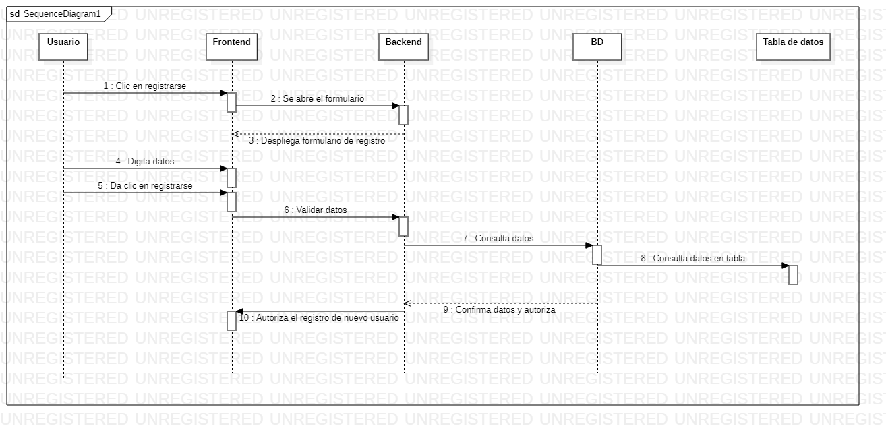***Figura 2*** *Registrarse (LinkCafé).*

## 

## ***Figura 3*** *Inicio de sesión (LinkCafé).*

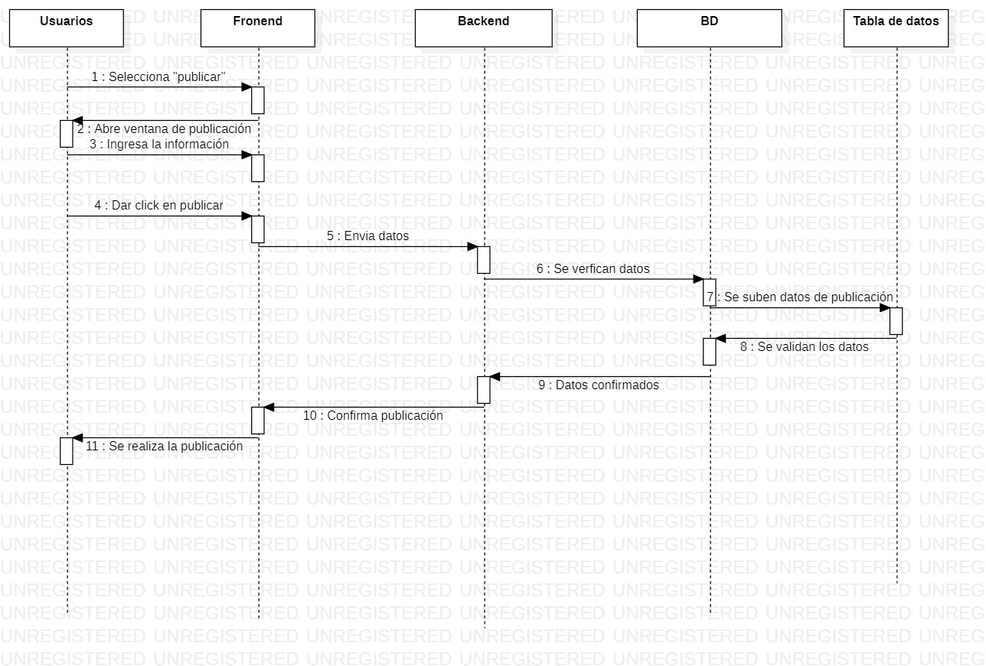

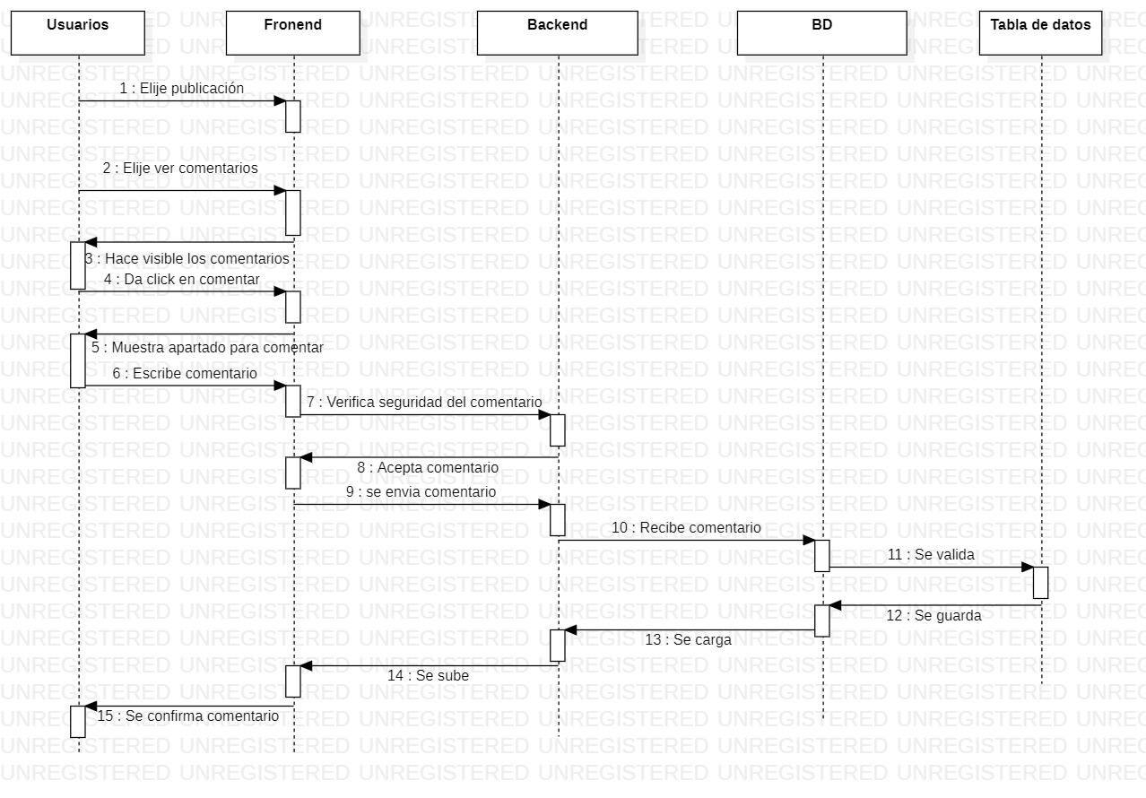

**Figura 4** Publicaciones (LinkCafé).

## 

## **Figura 5** Comentarios (LinkCafé).

**Figura 6** Buscar información (LinkCafé).

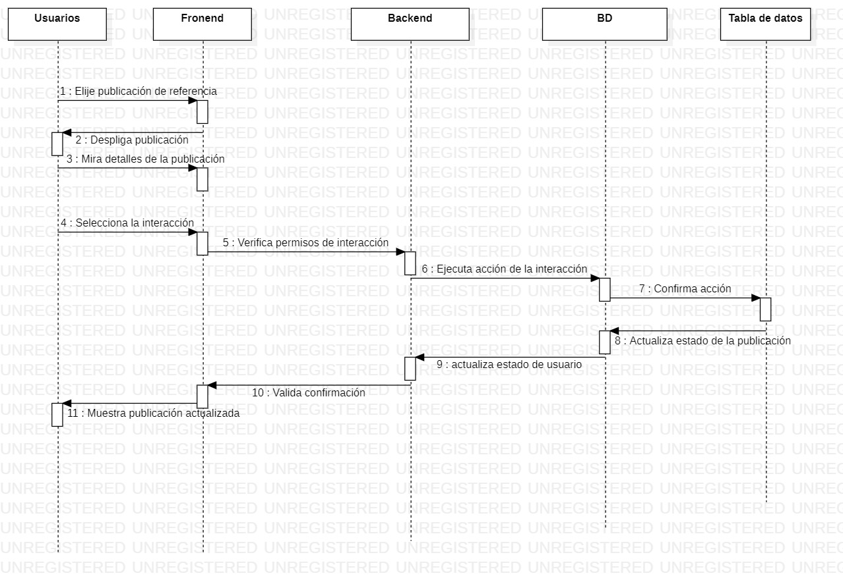

**Figura 7** Interactuar con la publicación (LinkCafé).

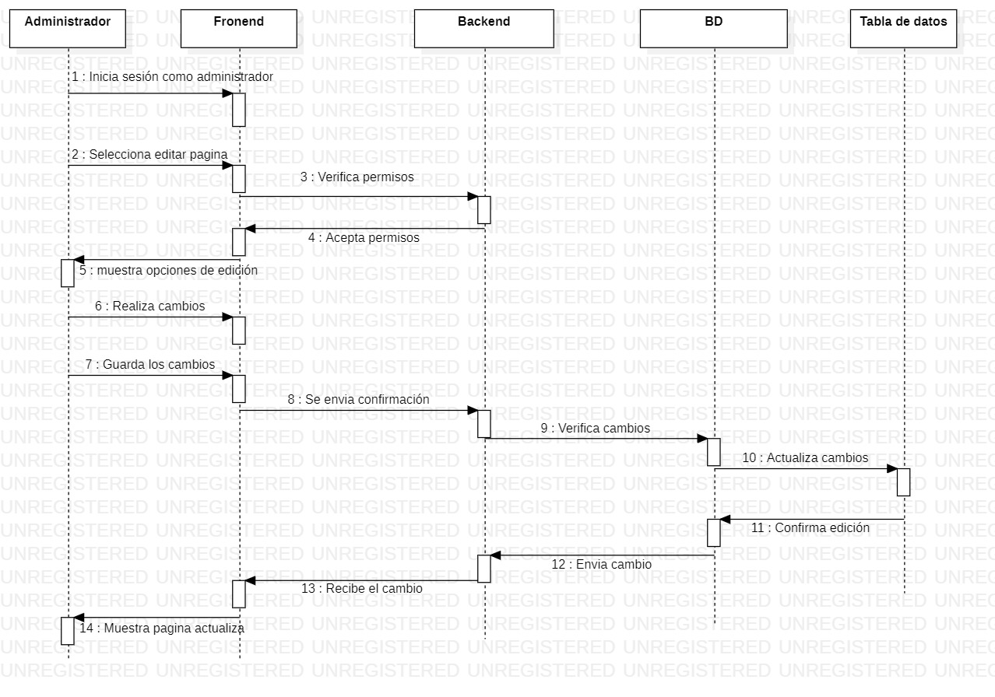

**Figura 8** Editar información de la página (LinkCafé).

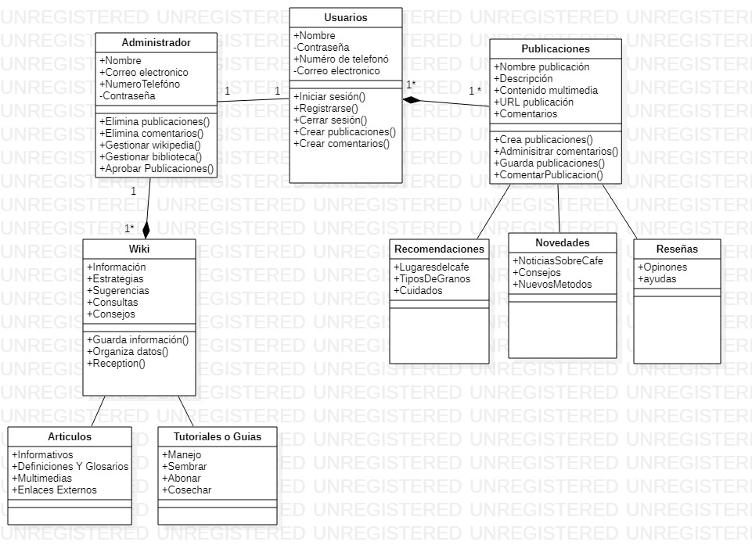

**Figura 9** Diagrama de clase (LinkCafé).

# Conclusión

LinkCafé es un aplicativo que busca un cambio monumental en el concepto de foros de opinión ya que brinda información de calidad con un respaldo en la verdad y responsabilidad de la propagación de la información relacionada con el café unificando los conceptos para promover las buenas prácticas en un área un poco dispersa en la verdad de la información.